

KARADENİZ TEKNİK ÜNİVERSİTESİ

İKTİSADİ VE İDARİ BİLİMLER FAKÜLTESİ

YÖNETİM BİLİŞİM SİSTEMLERİ

MOBİL UYGULAMA GELİŞTİRME

**-MOBİL UYGULAMA GELİŞTİRME VİZE ÖDEVİ -**

**ÖDEVİ HAZIRLAYANLAR**

**Mustafa Murat TEPE - 385203**

**Recep Tayip TAŞ - 385196**

**Hakan GÜVENÇ - 385174**

**Rüveyda Ceren YILMAZ - 385172**

**Asya YILMAZ - 385211**

**PROJE DANIŞMANI**

Dr. Öğr. Üyesi Mustafa Bilgehan İMAMOĞLU

Trabzon-2021

ÖZET

Ödevimizde görevleri ve yol haritasını belirlemek için teams uygulamasından tüm grup üyeleri toplandık. Herkes neler yapabileceği konusunda fikirleri söyledi ve yol haritası olarak ödev süreci boyunca teams uygulaması ile canlı yayınlarla ödevi hep birlikte yapma kararı aldık. Ödev süreci boyunca visual studio 2019 ide’sini kullanacak c# dilini xamarin form kütüphanesi ile mobil uygulama ödevini sürdürecektik. Yol haritamızı belirler belirlemez işe koyulduk. Önce sistem tasarımını oluşturduk. Uygulamamızda hangi özelliklerin olacağını bir kenara yazdık. Bu özellikleri oluşturarak ne kadar sınıfa ihtiyacımız olduğunu belirledik. Aklımızda oluşturduğumuz sistem diyagramını fikir alışverişi ile büyüttük ve yapabileceklerimiz için işe koyulduk. Ara yüz tasarımlarının renklerini, ara yüz içindeki buton ve girdileri sayfaların nasıl yönlendireceğini belirledik. Tasarımları oluşturduktan sonra hangi veri tabanı frameworkü kullanacağımızı belirledik. Xamarin forms da projelerimizi oluşturduk ve veri tabanı bağlantılarını firebase ile gerçekleştirdik. Veri tabanında ürünler(“products”) ve kullanıcılar(“users”) olarak iki tablo oluşturduk.

Sayfa 1; uygulamaya ilk tıklandığında tanıtım sayfası gelmektedir. Uygulamamız hakkında bilgiler sunduktan sonra iki buton ile kullanıcıyı yönlendirmekteyiz. Kayıt ol butonu ile kullanıcıyı kayıt ol sayfasına, giriş yap butonu ile zaten kayıtlı olan kullanıcıyı kayıtlı bilgilerini girmek üzere giriş yap sayfasına yönlendirmekteyiz.

Sayfa 2; Kayıt ol sayfasında kullanıcıdan 1 adet profil fotoğrafı 1 adet kullanıcı adı ve iki kez girilmek üzere bir adet şifre bilgisi almaktayız. Kullanıcı bu alanları doldurduğunda ürün ekleme sayfasına yönlendirilecektir.

Sayfa 3; giriş yap sayfasında kullanıcı daha önce kayıt ol sayfasında girmiş olduğu kullanıcı adı ve şifresini girerek ürün ekleme sayfasına yönlendirilecektir.

Sayfa 4; Ürün ekleme sayfasında bir ürün fotoğrafı, barkod numarası yanında bulunan simgeye tıklayarak telefon kamerası açılarak ürün barkod numarasına tutulur ve barkod numarası okunabilir ayrıca elle de barkod numarası girilir. Ürün adı, fiyat bilgisi ve market ismini de girdikten sonra ürünü kaydet dedikten sonra ürün kaydedilir.

Sayfa 5; Keşfet sayfasında ise ister barkod numarası ile arama yapılarak ürün bulunabilir ya da ürün hakkında fiyat ya da isim bilgisi biliniyorsa ucuzdan pahalıya, pahalıdan ucuza, alfabetik sıraya göre veya hangi tarihte yüklendiği biliniyorsa yüklendiği tarihe göre ürünler sıralanabilir.

Sayfa 6; Keşfet sayfasında herhangi bir ürünün üstüne tıklandığında ürün detayları sayfası açılmaktadır. Bu sayfada ürün hakkında bilgiler bulunmaktadır. Barkod No, ürün ismi, ürün fiyatı market ismi, ekleyen kişinin ismi ve eklenme tarihi bulunmaktadır. Aynı zamanda bu sayfada bir de takip et butonu ile kullanıcı ürünü listem sayfasında görebilir.

Sayfa 7; Listem sayfasında keşfet sayfasında olduğu gibi aynı özellikler mevcut. Burada sadece takibe aldığınız ürünleri görebilirsiniz. Ürünü takipten çıkarıp listem sayfasından çıkarmış olursunuz. Ürünün üstüne tıkladığınızda ürün detayları sayfası gelir ve ürün bilgileri gözükür. İsterseniz bu sayfa da ürünü takipten çıkarabilirsiniz.

Sayfa 8; Profilim sayfasında kullanıcı adınız, takip ettiğiniz ürün sayısı ve paylaştığınız ürün sayısının yanı sıra profil fotoğrafınız da gözükmektedir. Profil sayfanızda ayrıca üç buton bulunmaktadır. Bunlar paylaşım ayarları, hesap işlemleri ve çıkış yap butonudur. Çıkış yap butonuna tıklandığında tekrar tanıtım sayfasına yönlendirilmektedir.

Sayfa 9; Hesap işlemleri sayfasında 3 ayrı buton bulunmaktadır. Bu butonların bir diğer özelliği sizi farklı sayfaya aktarmaz yapacağınız her işlem hesap işlemleri sayfası üzerinde olur. Fotoğrafı değiştir butonu ile eski profil fotonuz ve yenisini eklemek için yanında gelen simgeye dokunarak profil fotonuzu değiştirebilirsiniz. Açılan kaydet butonu ile de yeni profil fotoğrafınızı kaydedebilirsiniz.

Yeni şifre belirlemek için yeni şifre belirle butonuna tıklayarak açılan üç girdi kısmına değiştirmek istediğiniz şifrenizi ve iki kez de yeni şifrenizi girerek kaydet butonu ile değiştirebilirsiniz.

Hesap silme butonu ile de kullanıcıya iki soru sorulur. Hesabınızı gerçekten silmek istiyor musunuz? Ve yaptığınız paylaşımları gerçekten silmek istiyor musunuz? Bu soruları gören kullanıcı ikisini birlikte ya da herhangi birini seçerek hesabını ya da paylaşımlarını silebilir.

Projemizi sayfa sayfa buton buton teams uygulamasında günlük 6-7 saatlik buluşmalar ile yaptık. Birlikte araştırıp birlikte doğruyu bulduğumuz bir çalışma oldu. Ekibimizin üyesi Hakan Güvenç gurubumuza liderlik etmiş ve görev dağılımını yapmıştır. Kodlar Hakan Güvenç’in kişisel bilgisayarında toplanmış ve son halini almıştır.

TANIMLAR

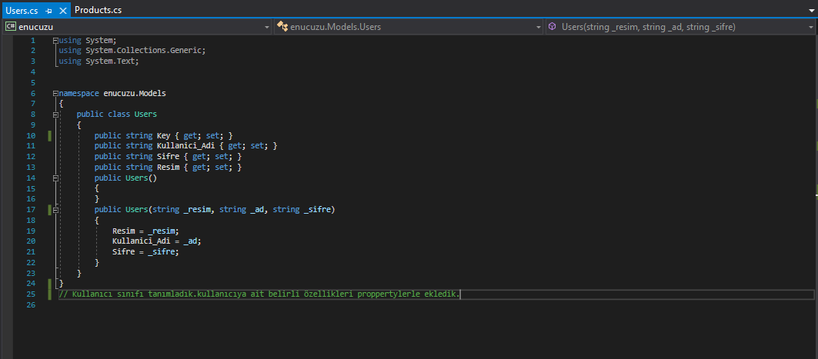

Resim 1

Resim 1’de kullanıcı sınıfı kuruldu ve kullanıcılara ait özellikleri property’lere eklendi.

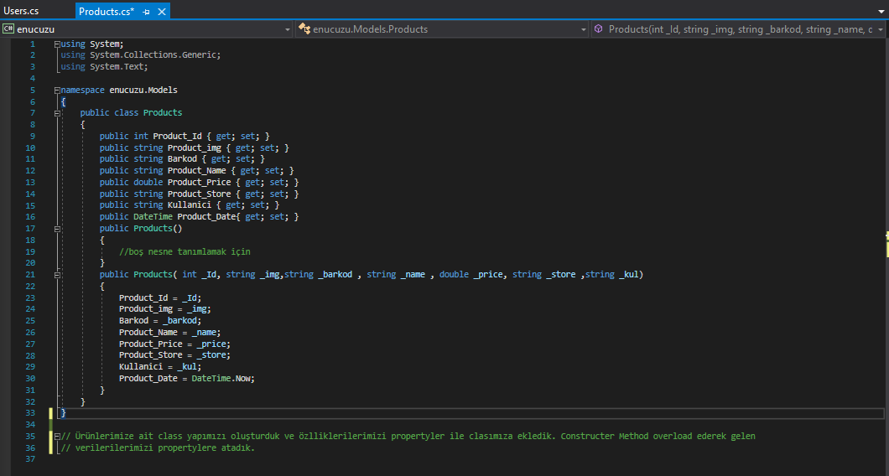

Resim 2

Resim 2’de boş nesnelerin tanımlandı ve ürünlere ait class yapıları oluşturuldu özelliklerimizi propertyler kullanarak classımıza ekledik. Constructer Method overload ederek gelen verilerimizi porpertylere atadık

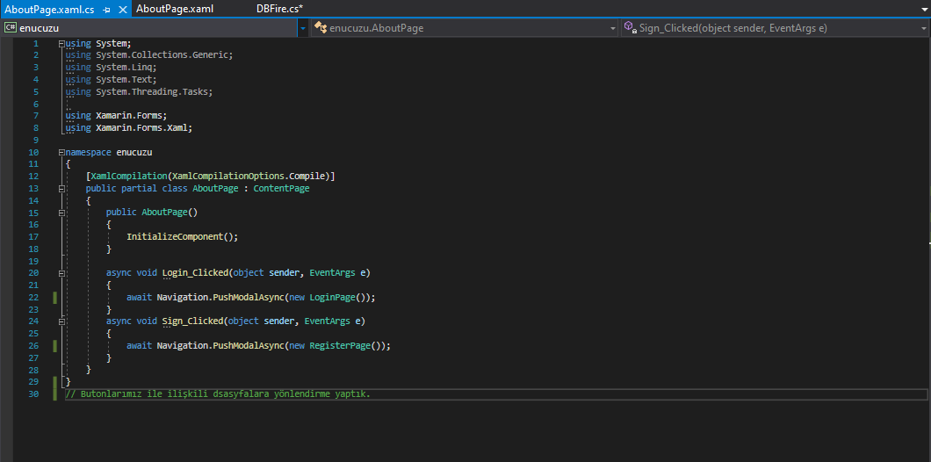

Resim 3

Resim 3’te AboutPage sayfamızın CS kodlarında butonlarımız ile ilişkili dosyalara yönlendirmeler yaptık.

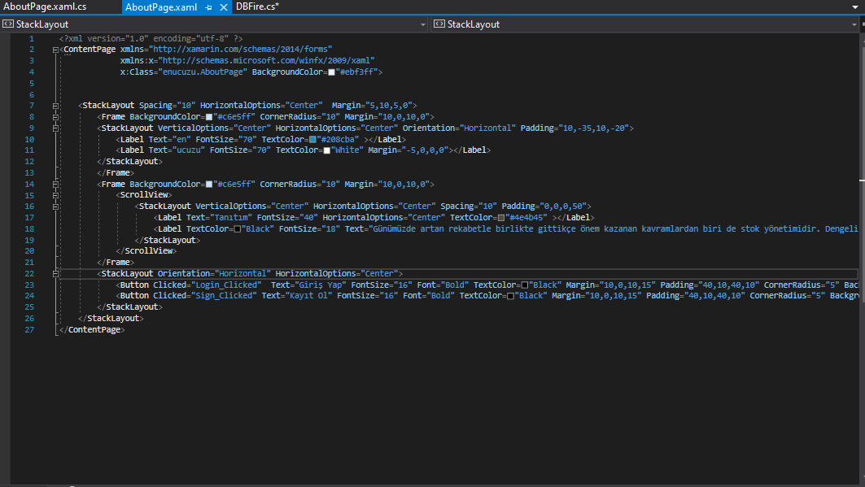

Resim 4

Resim 4’te AboutPage sayfamızın Xaml kodlarını yazdık yani AboutPage sayfa tasarımını ara yüzümüze işledik.

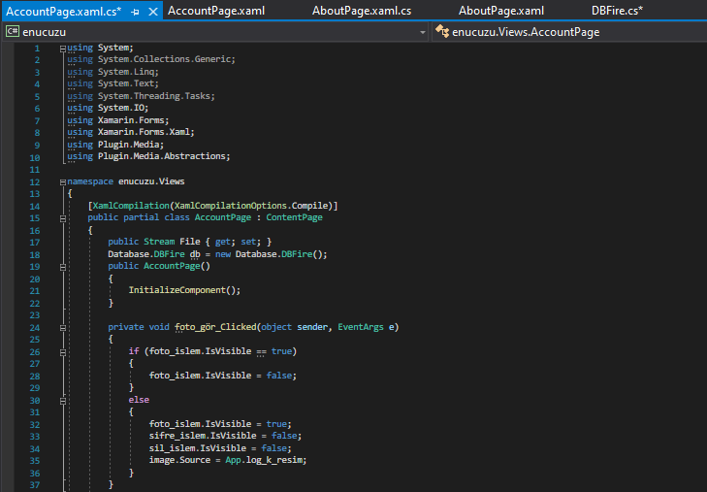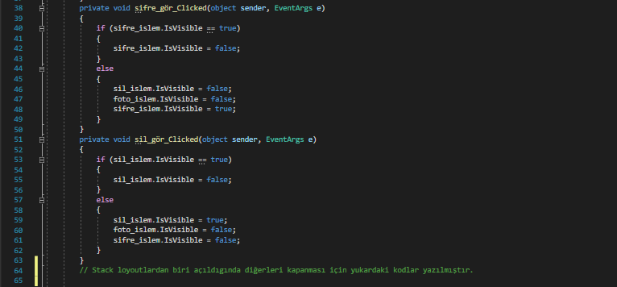

Resim 5-6

Resim 5-6’da AccountPage sayfamızın CS kodlarını yazdık. Burada StackLayoutların aktiflik durumlarını kodladık yani bir StackLayout açıldığı zaman sayfamızdaki diğer StackLayoutlar kapanıyor.

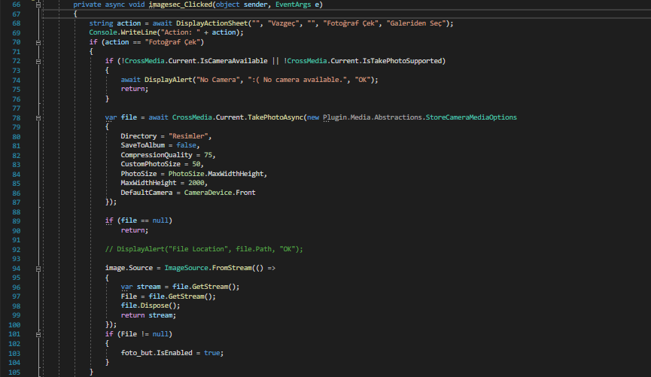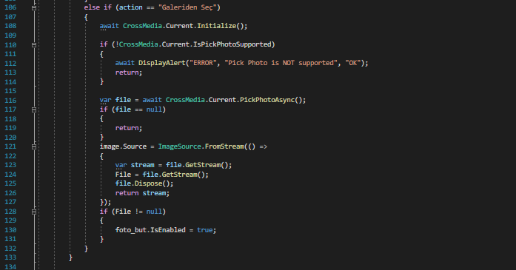

Resim 7-8

Resim 7-8’de AccountPage sayfamızın CS kodlarının devamında sayfamızın özelliklerinden biri olan fotoğraf seçme ve çekme kodlarımızı yazdık.

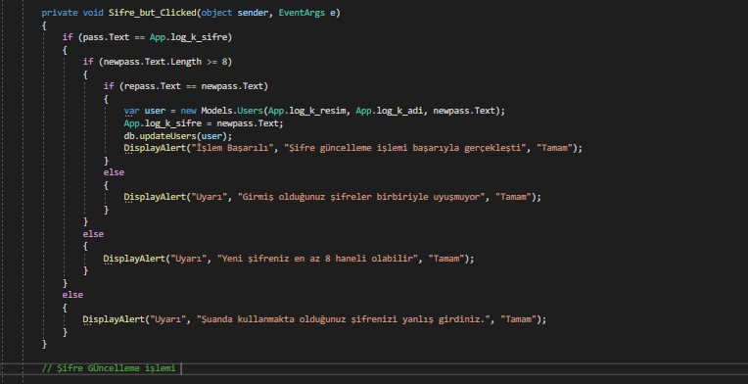

Resim 9

Resim 9’da AccountPage.CS sayfamızın devamı olarak şifre güncelleme işlemlerinin kodlarını yazarak kullanıcıların şifrelerini güncellemelerini sağladık.

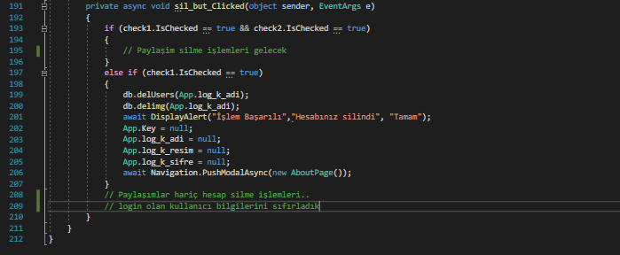

Resim 10

Resim 10’da AccountPage sayfamızın CS kodlarının devamında Hesapları bulunan kullanıcıların diledikleri zaman hesaplarını silmeleri için gereken kodları yazdık ve hesabını silen kullanıcıların paylaşımlarını tutmaya devam ederken, kullanıcıya ait bilgilerin sıfırlanmasını sağladık.

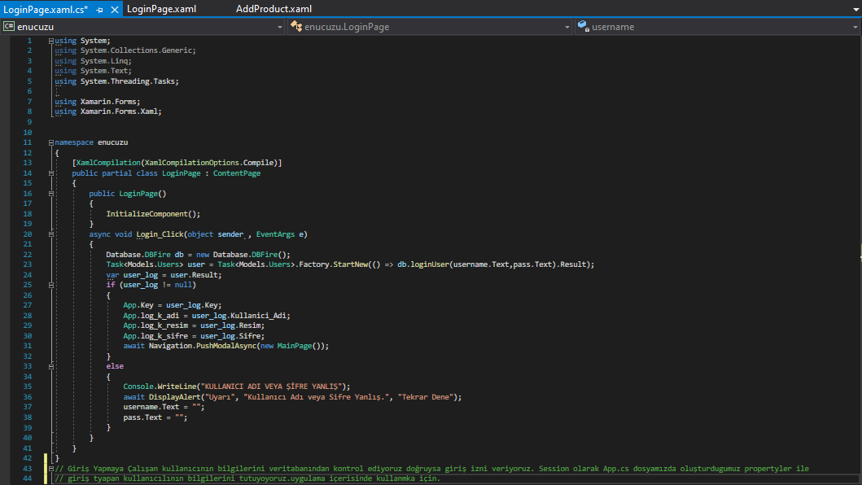

Resim 11

Resim 11’de sisteme giriş yapmak isteyen kullanıcıların kayıt altında olan verilerine erişerek doğruluğunu teyit ettikten sonra bilgiler doğru ise sayfaya yönlendirilmelerini, değilse hata mesajı almalarını sağladık. Uygulama içinde kullanmak için Session olarak App.cs dosyamızda oluşturduğumuz propertylerle giriş yapan kullanıcıların bilgilerini tuttuk.

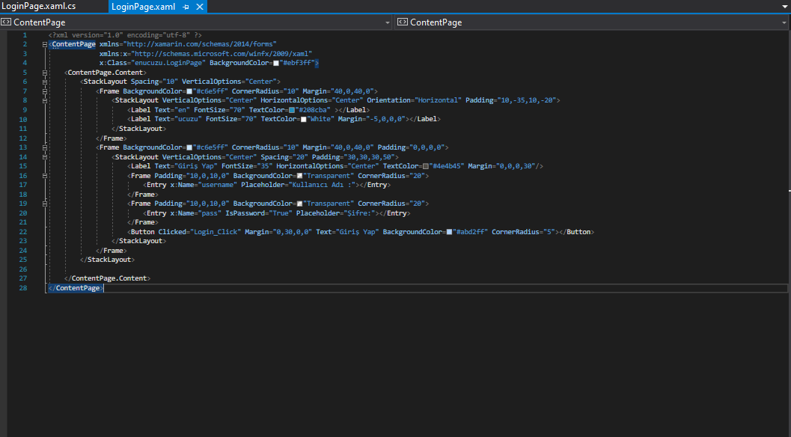

Resim 12

Resim 12’de LoginPage sayfamızın tasarımını yaptık.

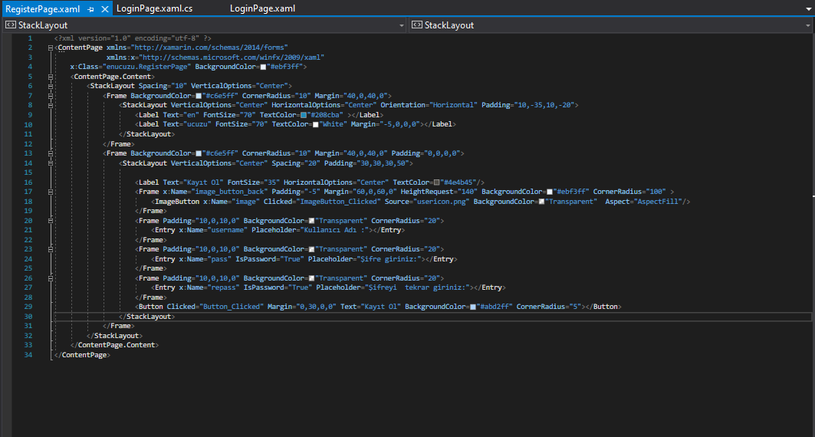

Resim 13

Resim 13’te RegisterPage yani dosyamıza ait sayfamızın yani kayıt ol sayfamızın tasarımını yaptık.

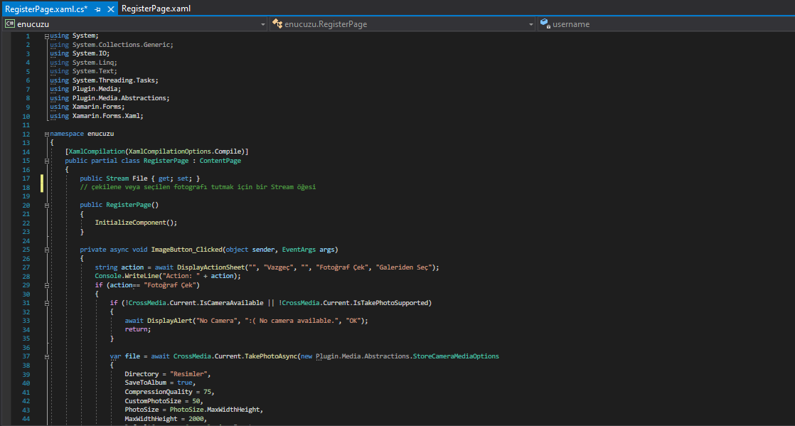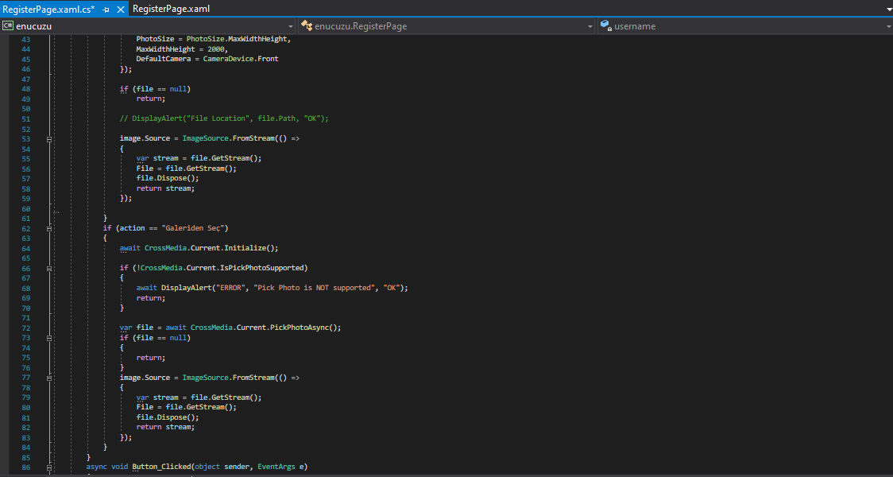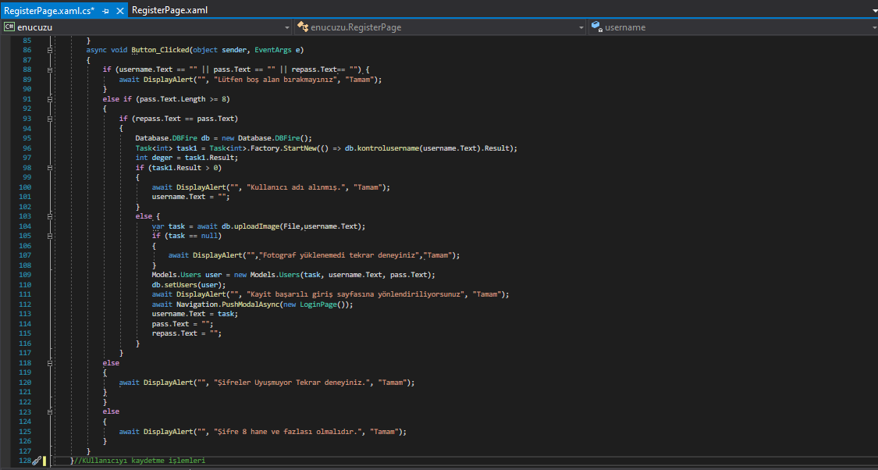

Resim 14-15-16

Resim 14-15-16’da RegisterPage dosyamız için kullanıcı kaydı için gereken işlemleri yaptık. Kullanıcıya fotoğraf işlemlerini, kullanıcı adını ve şifresini belirleterek kaydettik.

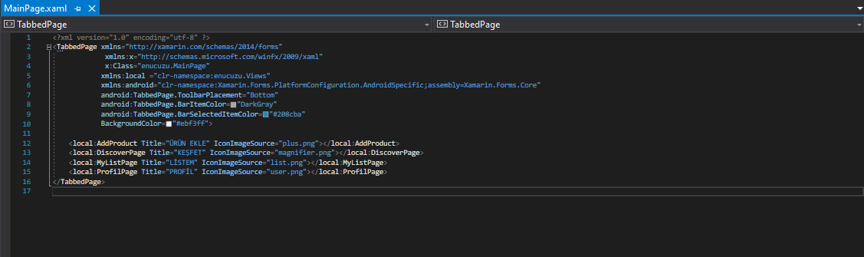

Resim 17

Resim 17’de MainPage dosyamızın yani ürün ekleme, keşfet, listem, profil butonlarının bulunduğu bölümün tasarımlarını yaptık.

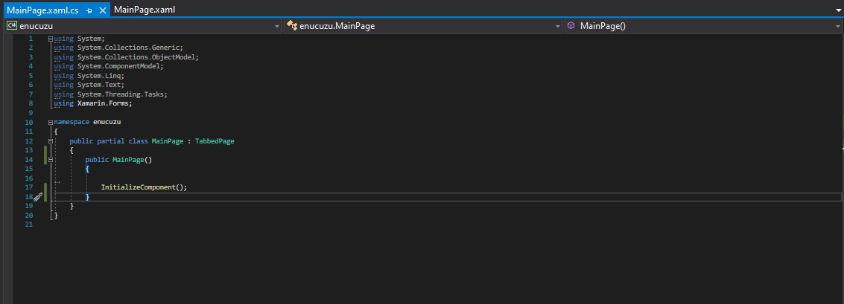

Resim 18

Resim 18’de MainPage sayfamızın CS kodlarını yazdık.

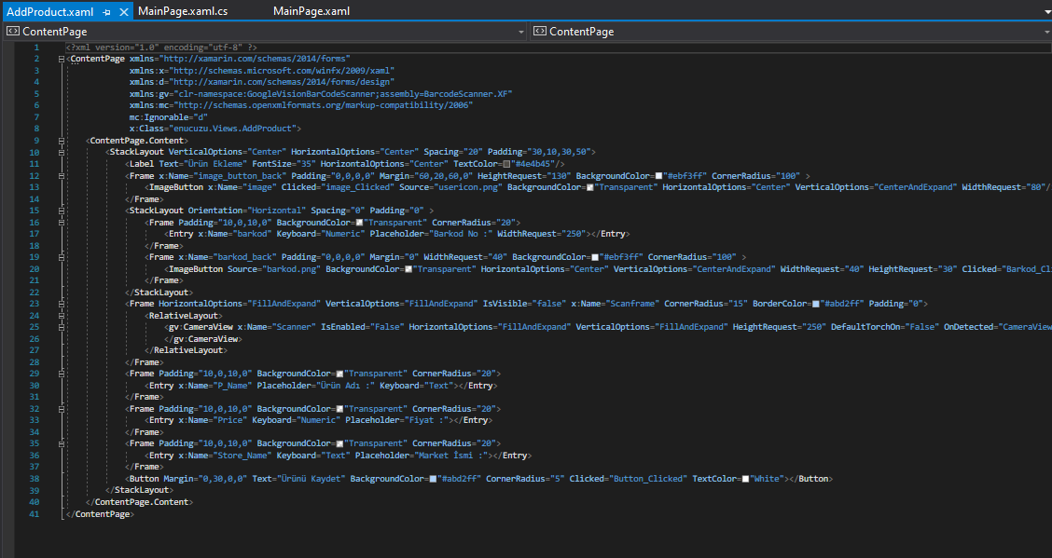

Resim 19

Resim 19’da AddProduct dosyamıza ait ürün ekleme sayfasının tasarımını yaptık.

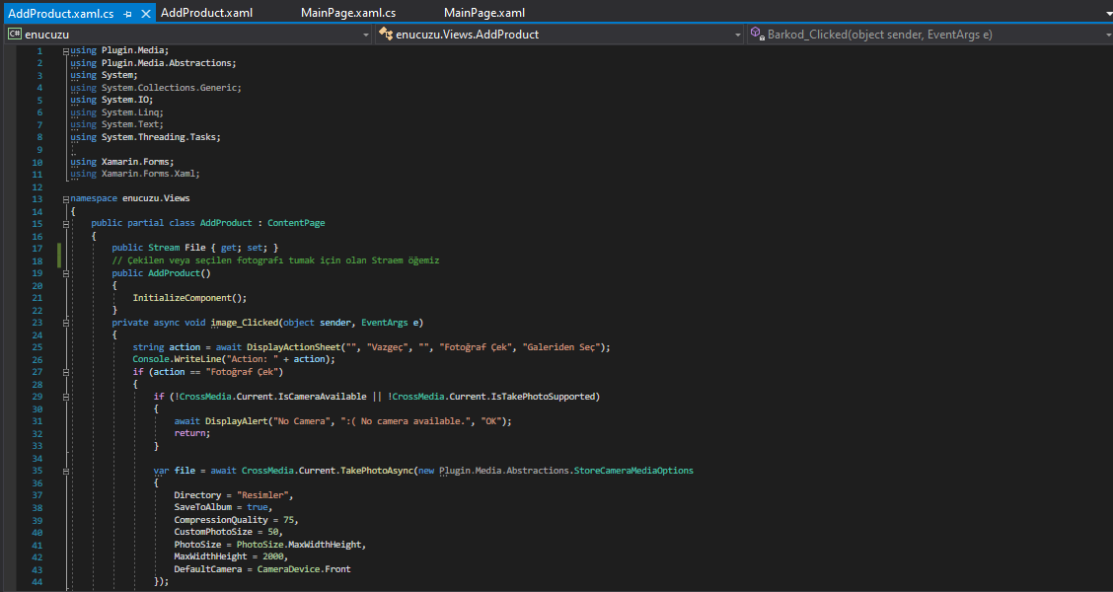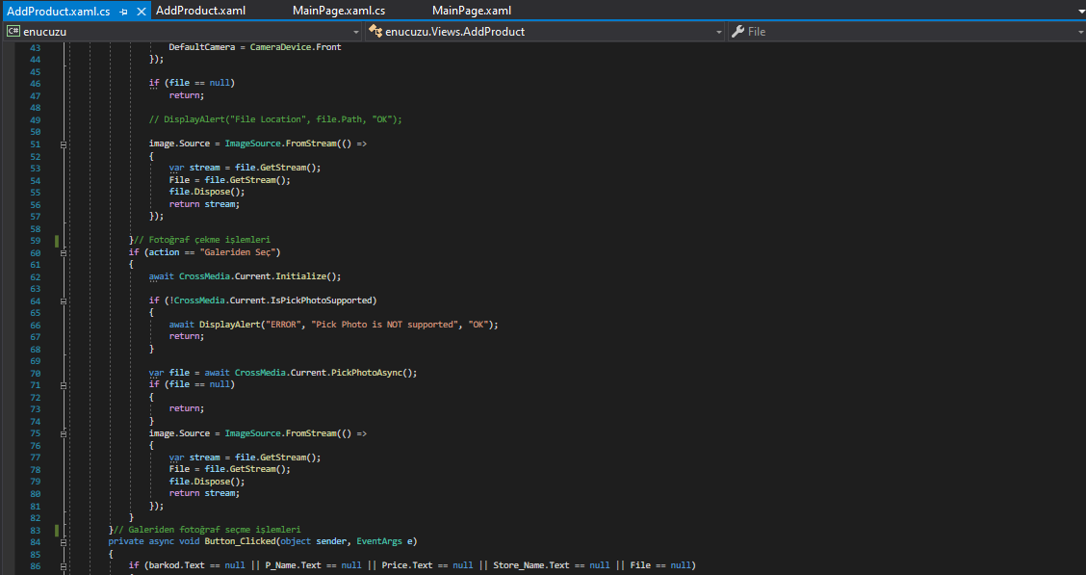

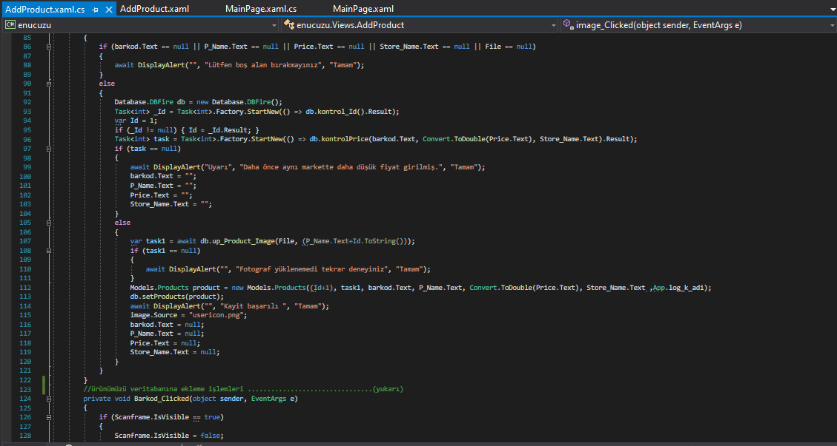

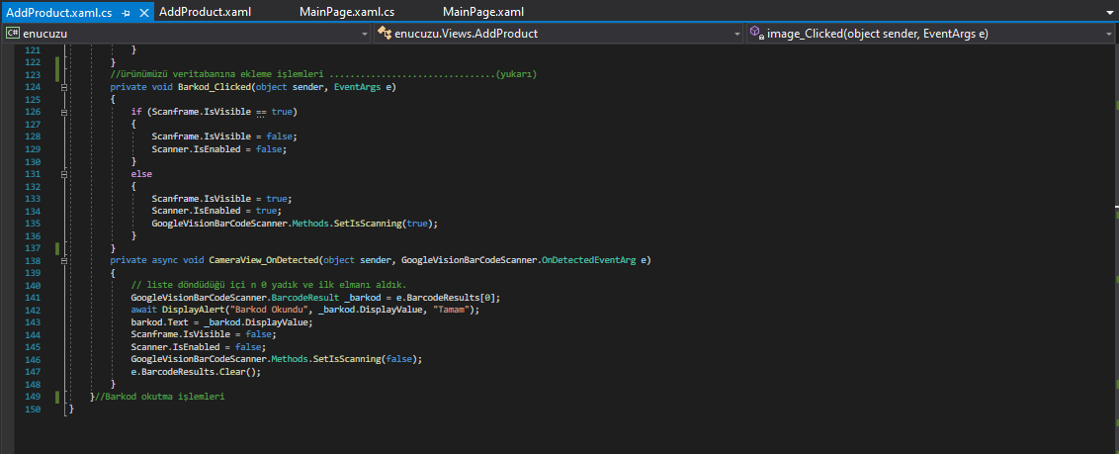

Resim 20-21-22-23

Resim 20-21-22-23’te AddProduct sayfamıza ait kodlarımızı yazdık. Eklenecek ürün için fotoğraf çekimi veya seçimi işlemleri, fiyat bilgisi veri tabanına kayıt işlemleri bu sayfada kodlandı.

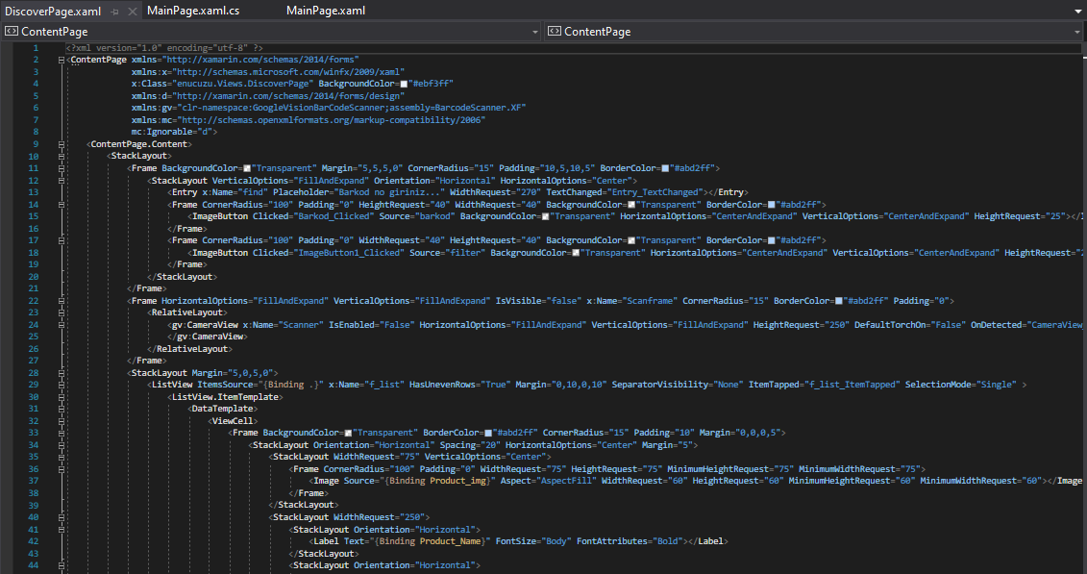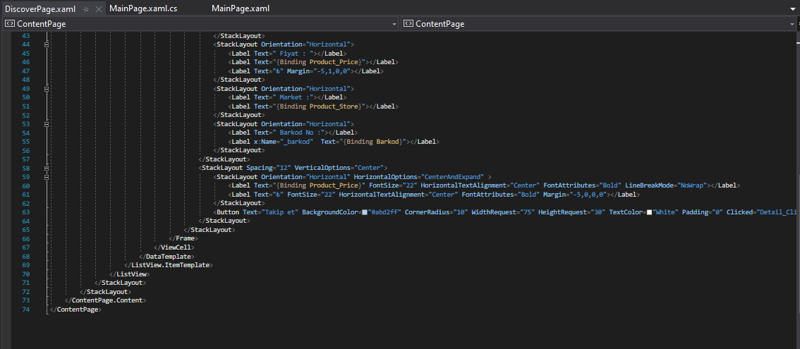

Resim 24-25

Resim 24-25’te DiscoverPage sayfamıza ait tasarımları kodladık. Ürün arama bölümümüz bu sayfada tasarlandı.

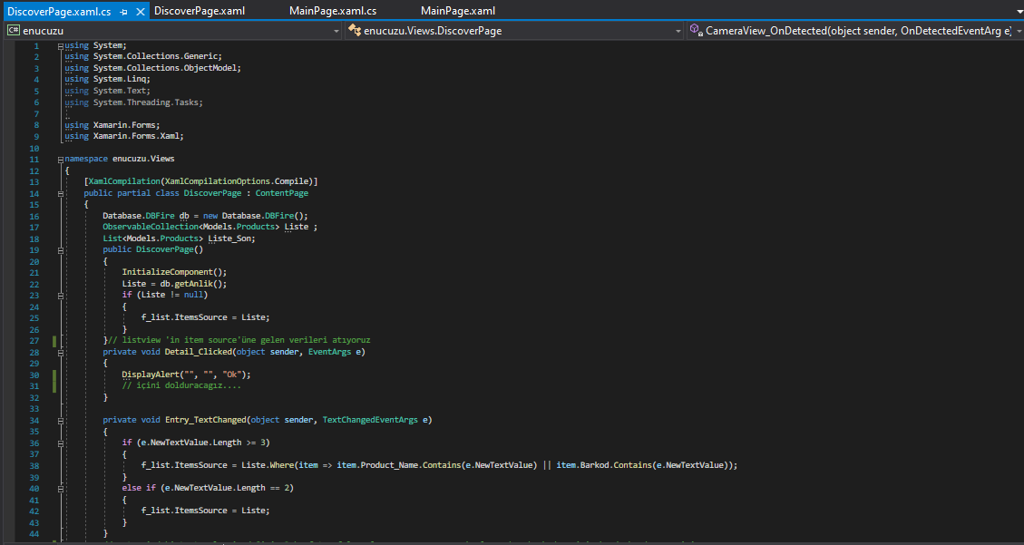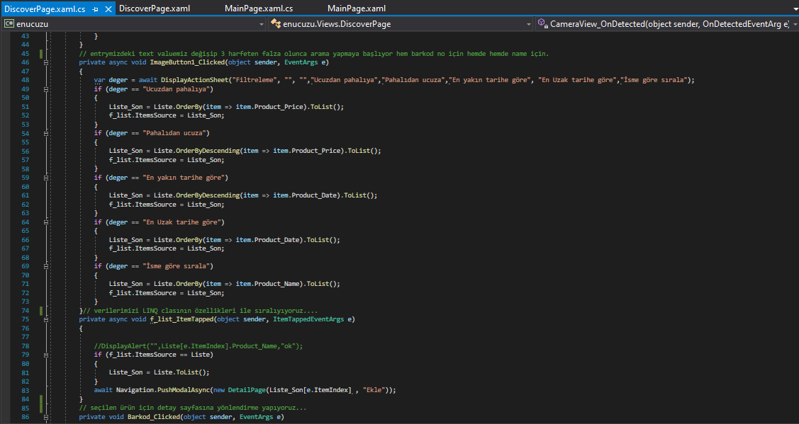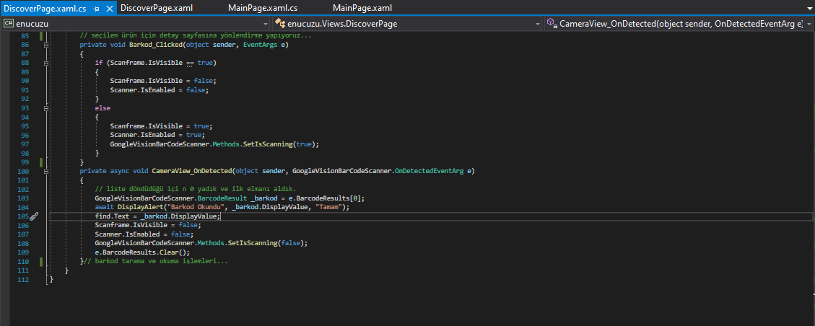

Resim 26-27-28

Resim 26-27-28’da ürün arama sayfamızın CS kodlarnını yazdık. Arama bölümüne en az 3 karakter girilmesiyle listelenen ürünlere tıklanması durumunda seçilen ürüne ait detay sayfasına yönlendirme işlemi yapıldı. Listelenen ürünlerin fiyata, tarihe veya isme göre sıralanması da bu sayfada bulunmaktadır.

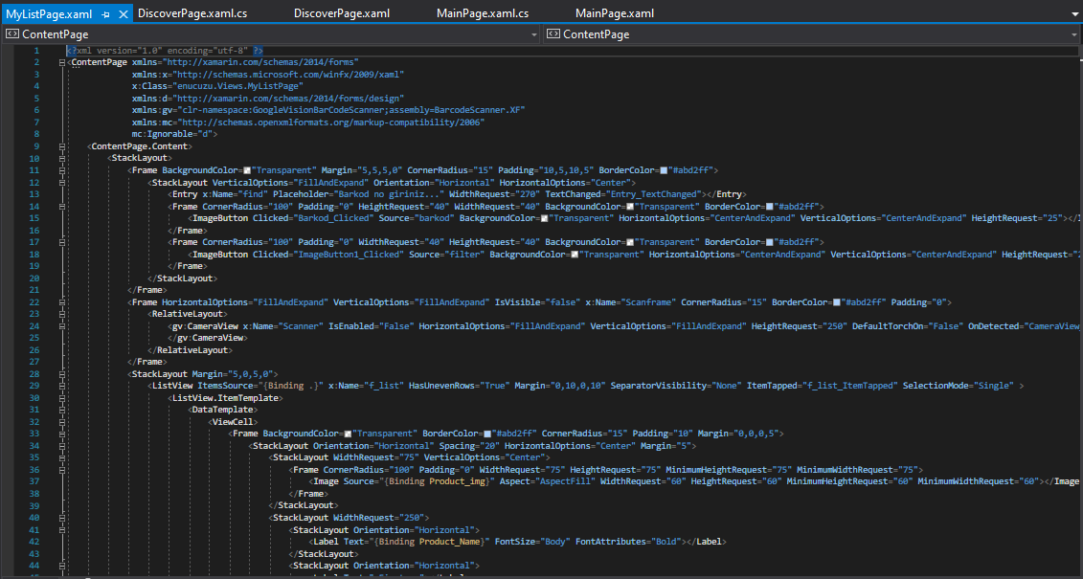

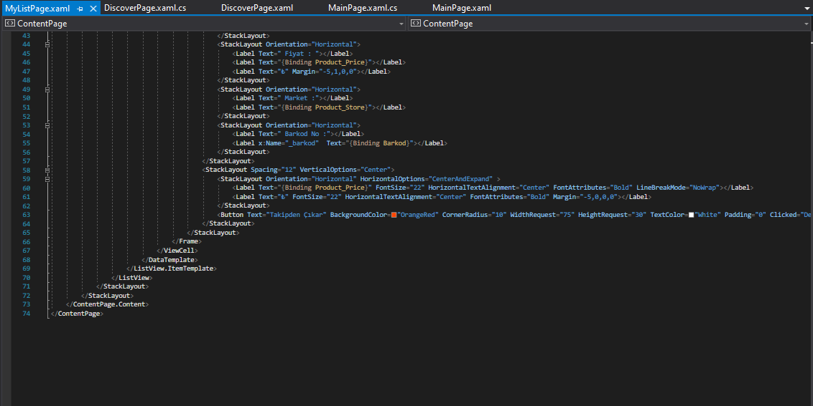

Resim 29-30

Resim 29-30’da MyListPage dosyamıza ait Xaml kodları yer almaktadır. Bu sayfada takip edilen ürünler yer almaktadır.

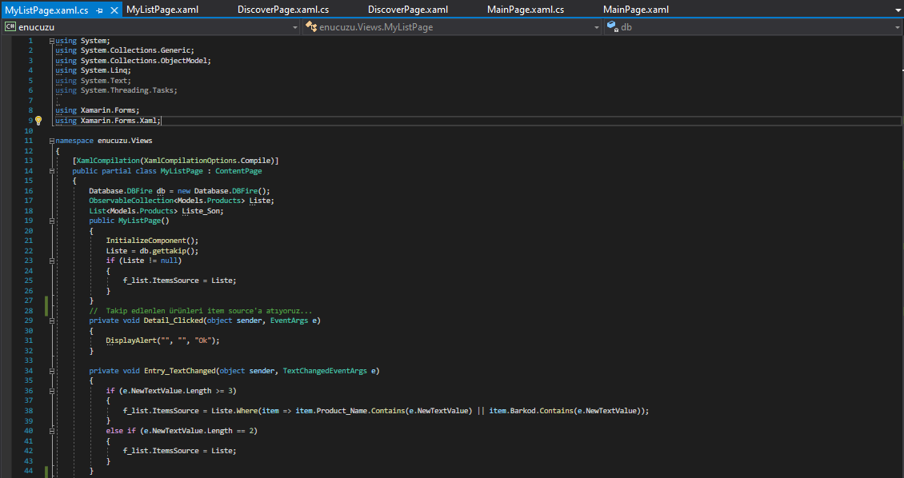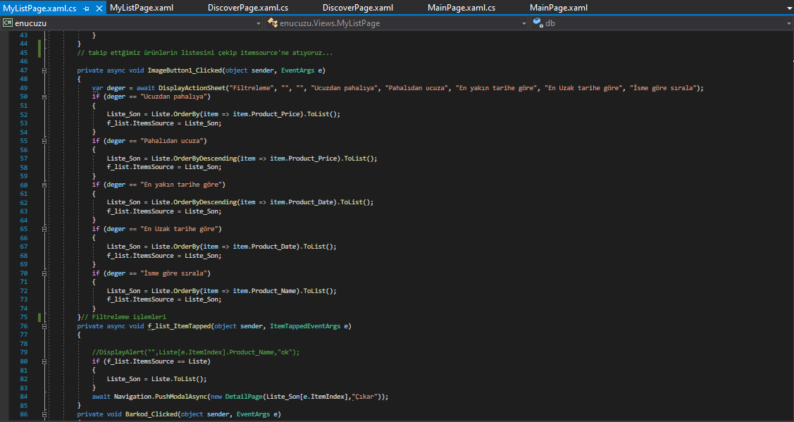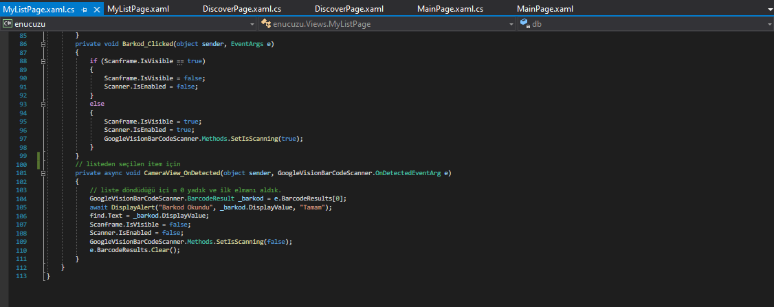

Resim 31-32-33

Resim 31-32-33’te kullanıcının takip ettiği ürünlerin bulunacağı listeye ait kodlar bulunmaktadır. Burada ürün adına, fiyatına veya tarihe göre sıralama yapılabilmektedir. Ürünlerin detayına bakılabilecek kodlar da burada bulunmaktadır.

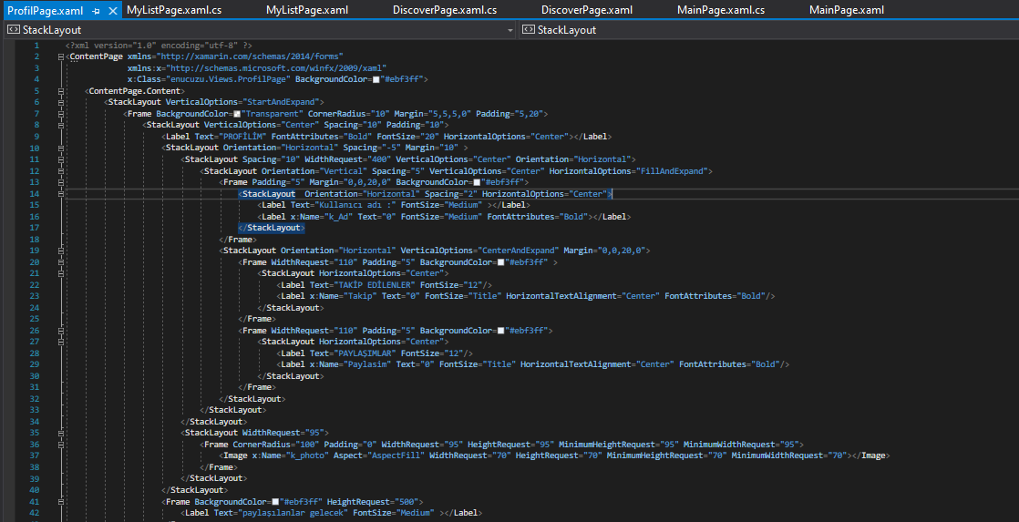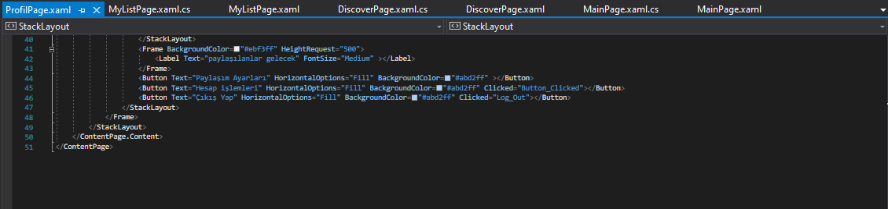

Resim 34-35

Resim 34-35’te ProfilPage sayfamıza ait Xaml kodları bulunmaktadır. Kullanıcıların kendi profillerine erişebilecekleri sayfa tasarımı burada yapılmıştır.

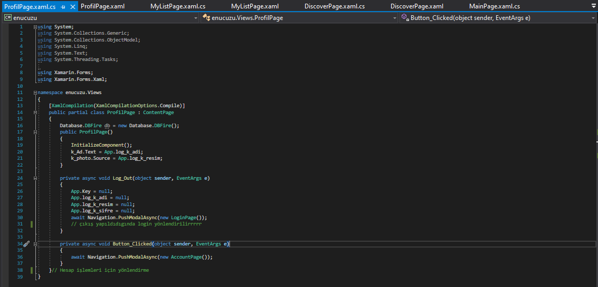

Resim 36

Resim 36’da ProfilPage sayfamızın CS kodları bulunmaktadır. Giriş yapan kullanıcı veri tabanından çekilen bilgilerini burada görebilmektedir. Çıkış yapma veya hesap işlemleri sayfasına bu sayfadan erişilebilmektedir.

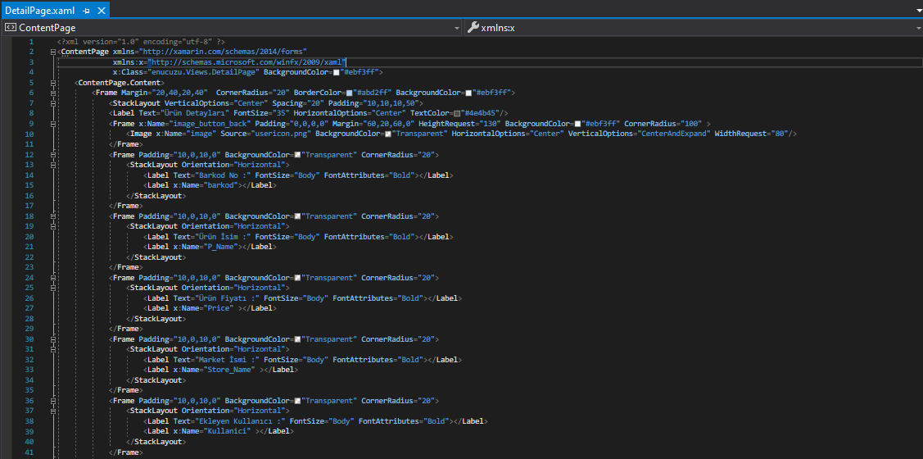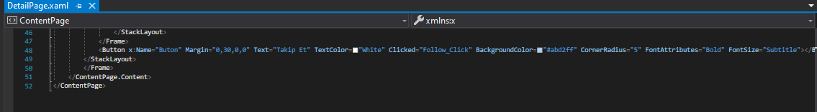

Resim 37-38

Resim 37-38’de DetailPage sayfamıza ait Xaml kodları bulunmaktadır. Burada seçilen ürüne ait detaylı ürün bilgilerinin yazdığı sayfanın tasarımı yapılmıştır.

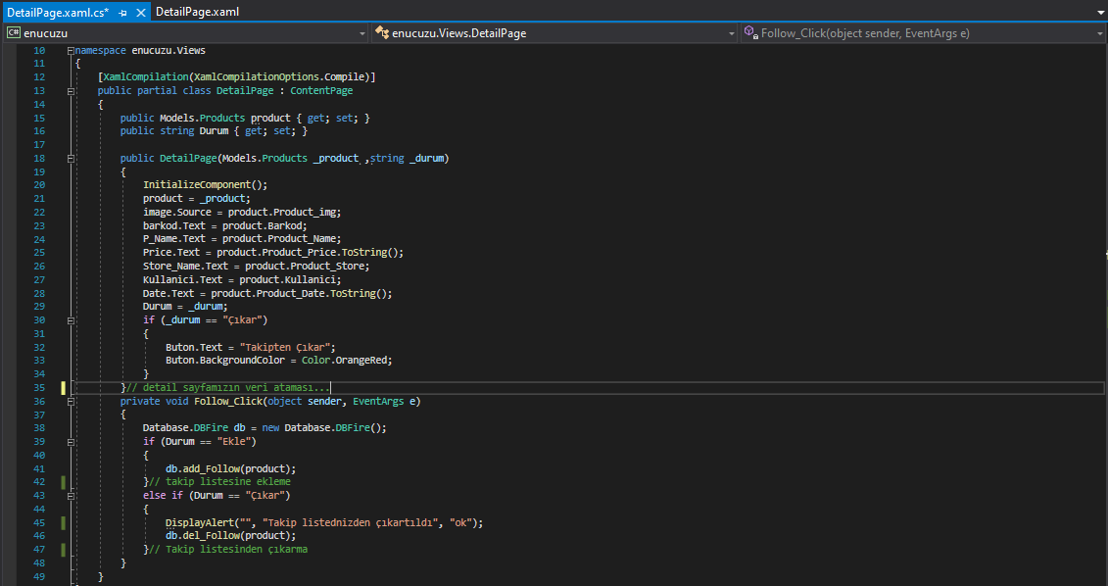

Resim 39

Resim 39’da DetailPage sayfamıza ait CS kodları bulunmaktadır. Ürün detaylarının bulunduğu sayfada ürün bilgileri veritabanından çekilerek yazdırılırken ürünü kullanıcının takip etmesi veya takipten çıkarması bu sayfada yapılır.

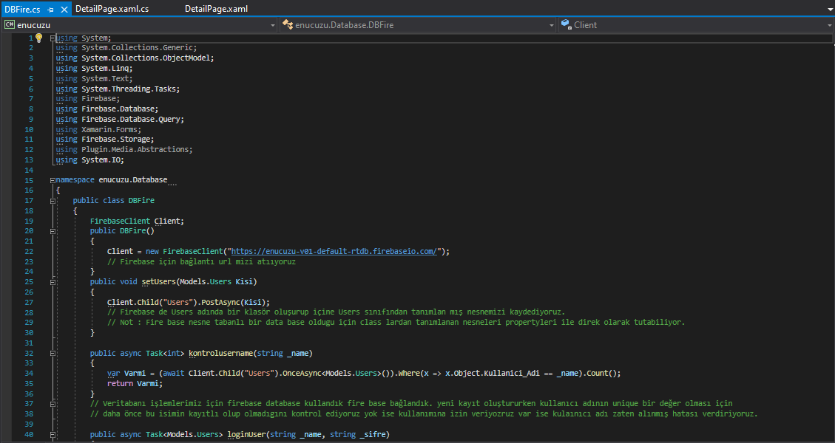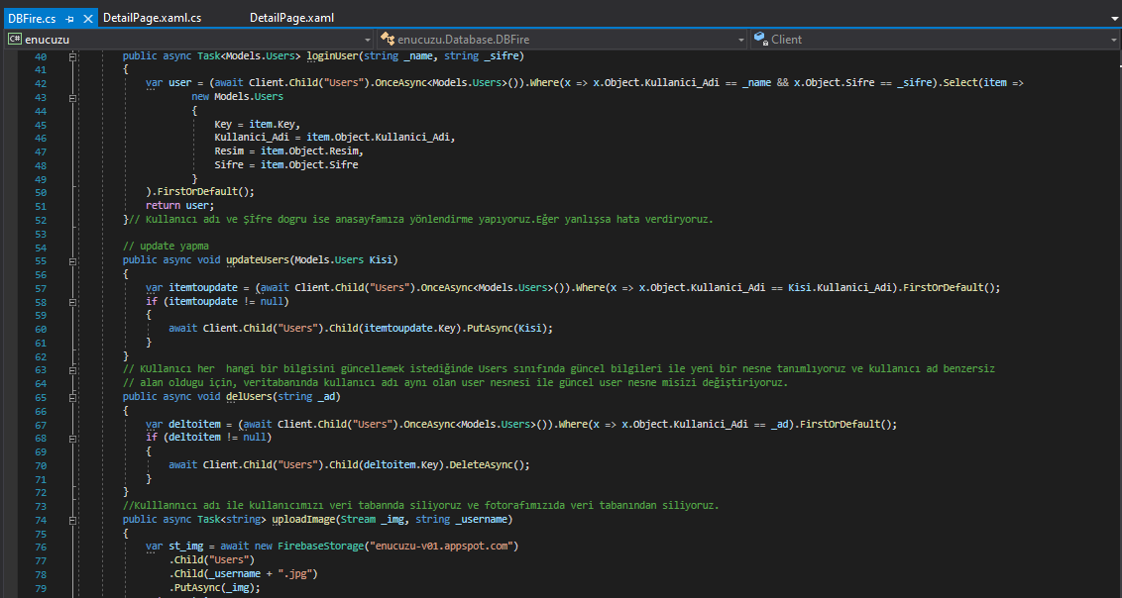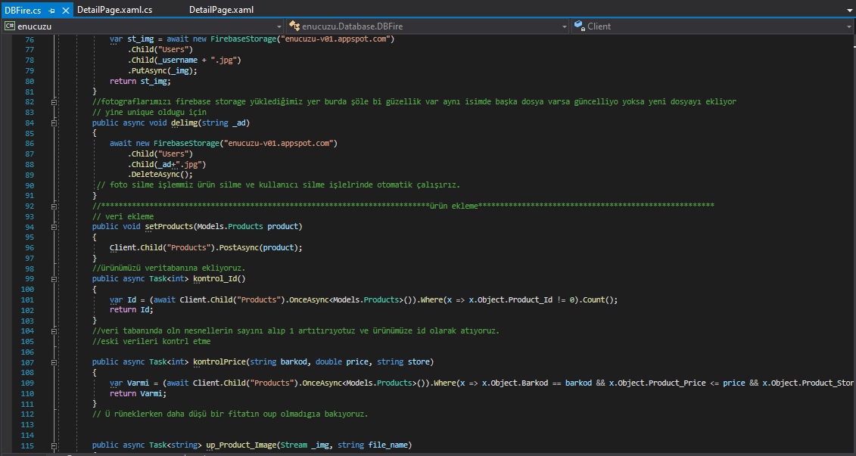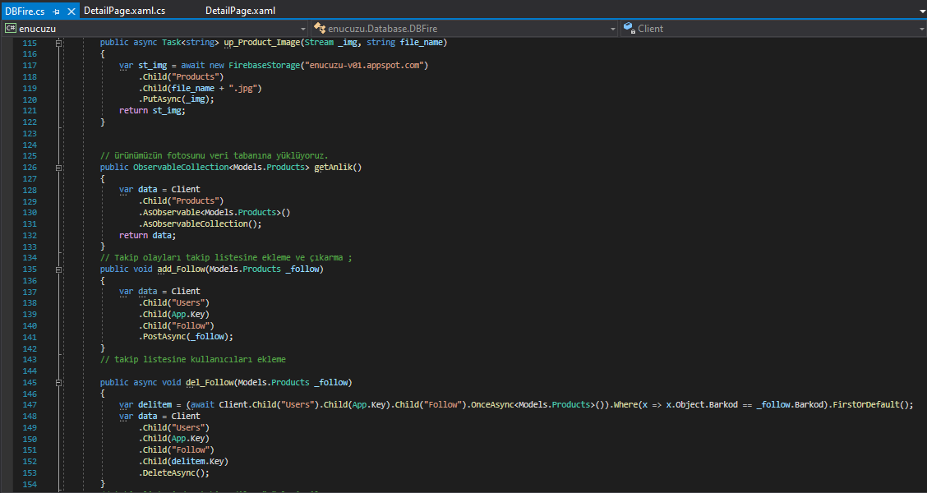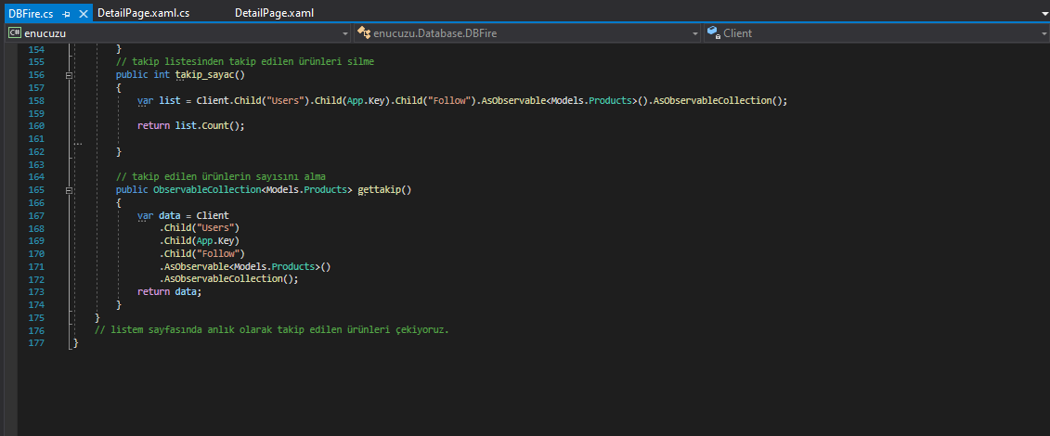

Resim 40-41-42-43-44

Resim 40-41-42-43-44’te DBFire dosyamızın CS kodları bulunmaktadır. Bu dosyada veri tabanımızla ilgili kodlamalar yapılmıştır. Kullandığımız veri tabanı olan FireBase ile bağlantı kurulmuştur. Daha sonra veri tabanı içine users adında kullanıcı bilgilerinin tutulacağı sınıfından tanımlanan nesne kaydedilmiştir. FireBase’de nesneler propertyler ile direkt olarak kayıt altına alınabilmektedir. Kullanıcı adı Unique bir değer olarak tutulup yeni kaydın adının daha öncekilerden farklı olması sağlanmıştır. Kullanıcı ile şifrenin doğruluğunun veri tabanından çekilip sisteme giriş yapma işlemi burada kontrol ettirilir. Kullanıcı bilgilerinin güncelleştirilme aşamaları veri tabanımızın users sınıfından yapılmaktadır. Kullanıcı silme, fotoğraf silme aşamaları da veri tabanımızdan yürütülür. Ürün ekleme, silme, takip etme, takipten çıkarma işlemleri burada kayıt altına alınır.

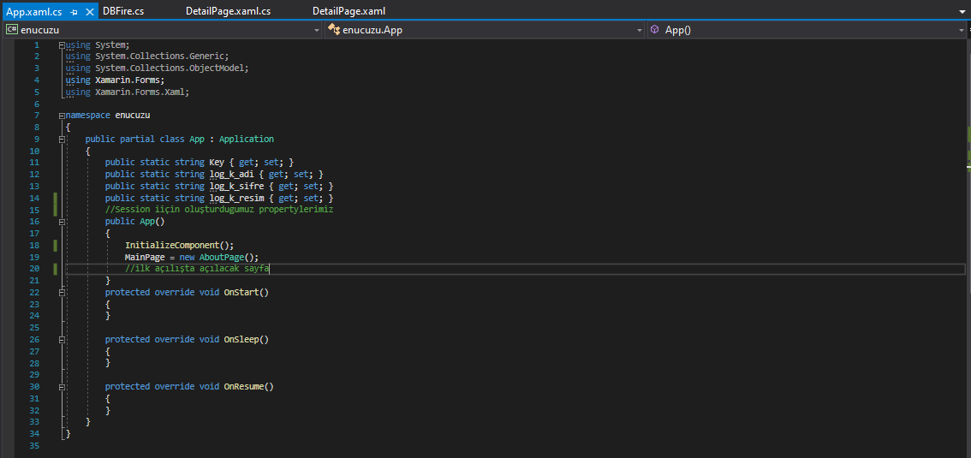

Resim 45

Resim 45’te sisteme giriş yapan kullanıcının karşılaşacağı sayfanın CS kodları bulunmaktadır.

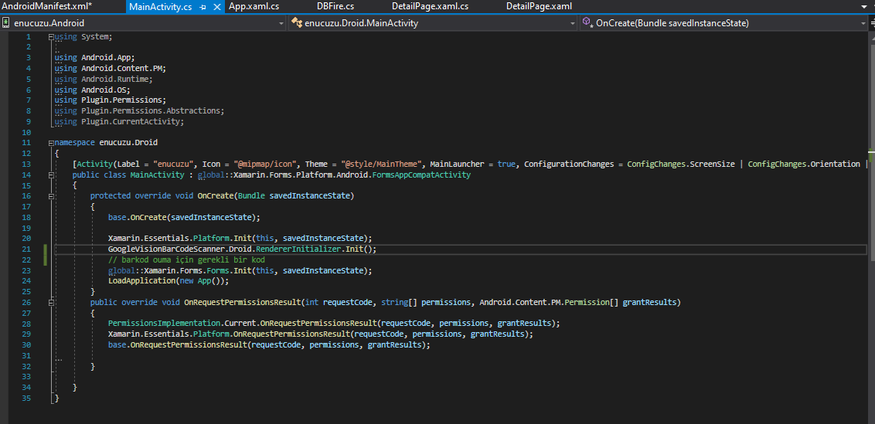

Resim 46

Resim 46’da barkod okumaları için gerekli olan nuget paketinin içindeki Xaml eklentisinin kurulması için gerekli kodlar yazılmıştır.

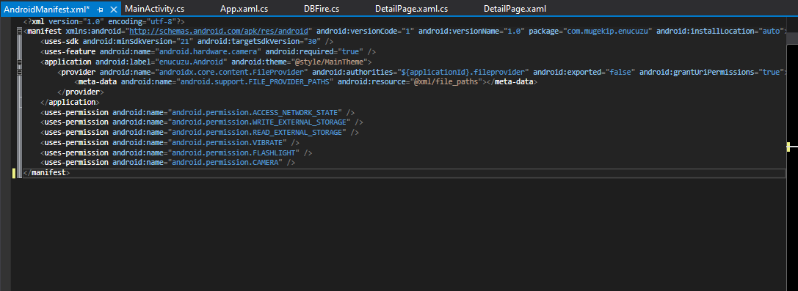

Resim 47

Resim 47’de uygulamayı kullanmak için gereken izinler bulunmaktadır.

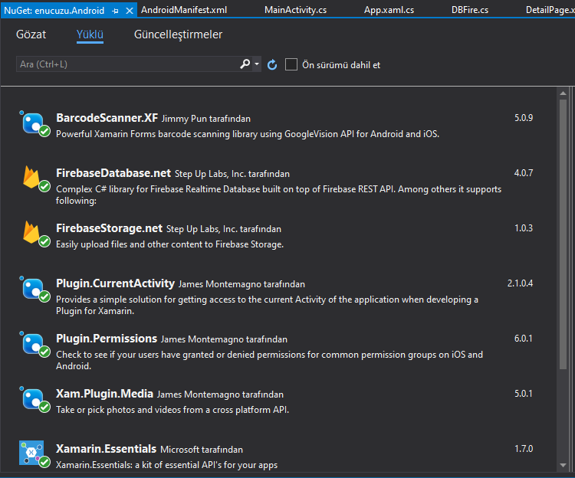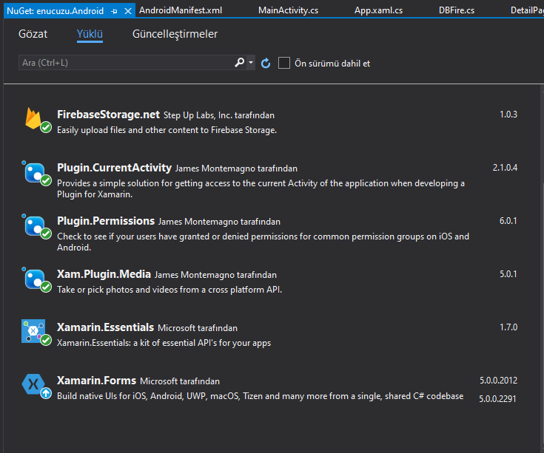

Resim 48-49

Resim 48-49’da uygulama için yüklenen Nuget’ler belirtilmiştir.

SONUÇ

Örnek bir senaryo üzerinden uygulamamızı şu şekilde anlatabilmekteyiz:

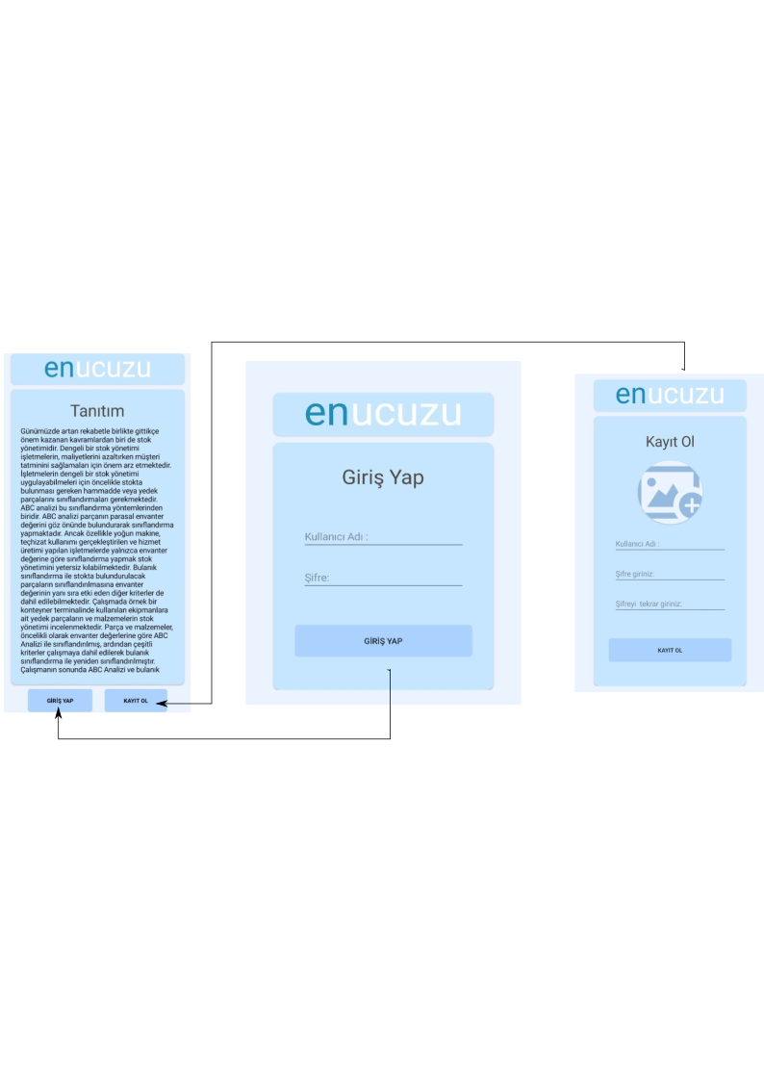

Resim 1

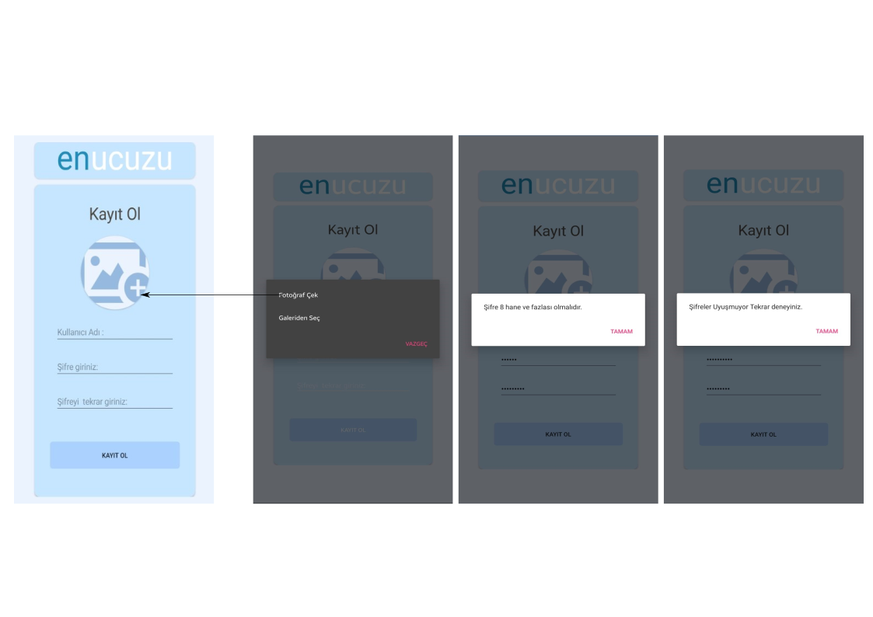Resim 1 de kullanıcı uygulamanın tanıtım sayfasıyla karşılaşmaktadır. Bu sayfada 2 adet buton vardır. Kullanıcı bu butonlara tıkladığı zaman uygulamanın ilgili sayfalarına yönlendirilmektedir.

Resim 2

Resim 2 de de görüldüğü üzere uygulamamızın kaydol sayfası yer almaktadır. Kullanıcıdan, kullanıcı adını,8 haneli bir şifre oluşturmasını ve o şifreyi tekrardan girmesini isteriz. Son olarak ise bir fotoğraf eklemesini istiyoruz. Kullanıcıdan fotoğraf yüklemesi için karşısına iki seçenek sunuyoruz bunlar ise “Galeriden Seç” ve “Fotoğraf Çek”, kullanıcı istediği şekilde uygulamaya fotoğrafı yükleyebilir. Eğer kullanıcı şifresini 8 haneden daha az girerse bir hata uyarısı, şifre girildiği halde girilen şifreler birbirine uyuşmuyorsa bunun içinde bir hata uyarısı göndermekte ve şifreyi yeniden girmesini istemekteyiz. Doğru sayfada kullanıcıdan aldığımız gerekli bilgileri ilgili alanlara girerek kaydolma işlemini gerçekleştiririz.

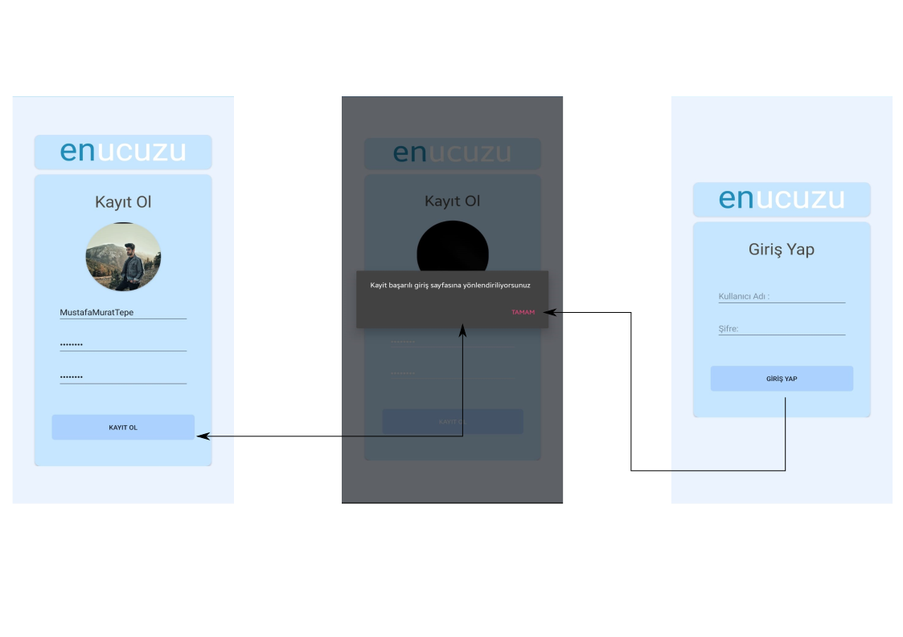Resim 3

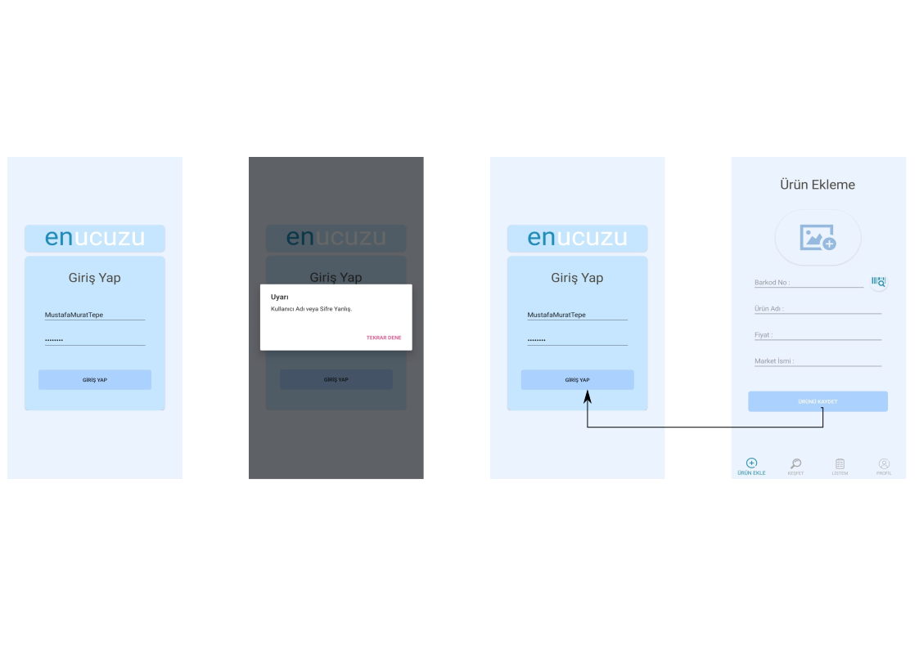Resim 3’te “Kayıt Ol” sayfasındaki ilgili alanlar doğru girildiği zaman bize kaydın başarılı olduğu bilgisi verilmekte ve giriş sayfasına yönlendirilmekteyiz.

Resim 4

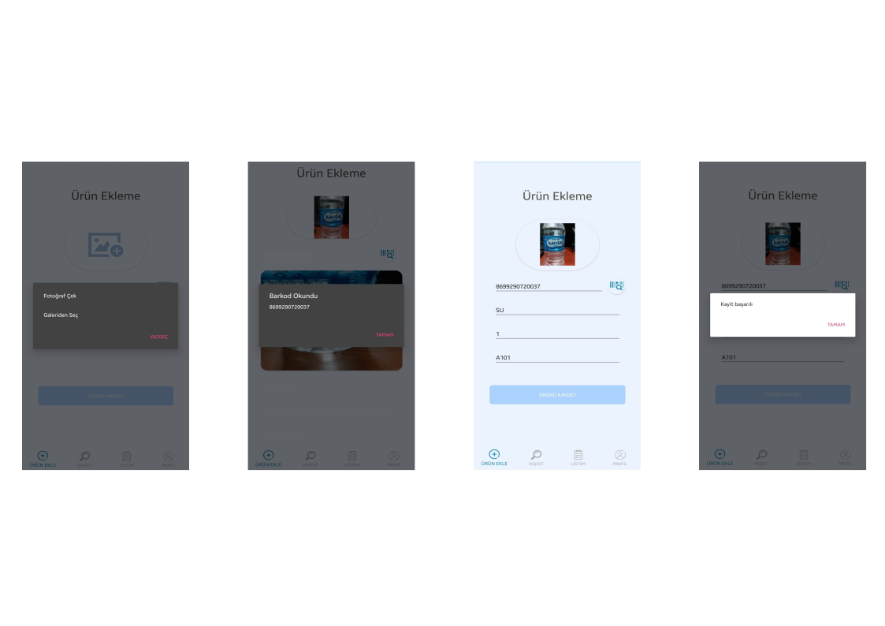Resim 4’te “Giriş Yap” sayfasında herhangi bir alanı eksik veya hatalı girdiğimizde bunun için bize hata uyarısı verilmektedir. Giriş sayfasında ilgili alanlara doğru bilgileri girdiğimiz zaman “Ürün Ekleme” sayfasına yönlendirilmekteyiz.

Resim 5

Resim 5’te “Ürün Ekleme” sayfasında ürünümüzle alakalı görseli yüklemek için bize 2 seçenek sunulmaktadır; “Fotoğraf Çek” veya “Galeriden Seç”. Ürünümüzün barkodunu elimizle de girebiliriz, eğer ki barkodu okutarak girmek istersek otomatik olarak kamera açılmakta ve barkod okuması gerçeklemektedir. Ürünün görselini yükleyip, barkodunu girdikten sonra ürün hakkında geri kalan bilgiler olan “Ürün Adı”, “Fiyat”ı ve ürünün yüklendiği “Market İsim” bilgisi girilip ürünü kaydet diyerek uygulamada var olan keşfet kısmına eklenmektedir.

metin içeren bir resim

Açıklama otomatik olarak oluşturuldu

Resim 6

Resim 6’da uygulamamızın “Keşfet” kısmına geldiğimizde uygulamaya başka kullanıcıların eklemiş oldukları ürünler listelenmektedir. İlgilendiğimiz ürünü ekranın üstünde olan barkod simgesine tıklayarak ürünün barkodunu okuttuğumuz ürün gösterilmektedir. Ürünleri filtreleyerek 5 farklı şekilde; “Ucuzdan pahalıya”, “Pahalıdan ucuza”, “En yakın tarihe göre”, “En uzak tarihe göre” ve “İsme göre sırala” seçenekleriden birisini seçip sıralama listemizi değiştirebiliriz. Keşfet kısmında arama yerine ürünün ilk üç karakterini girince arama listemizde ürünü görmekteyiz.

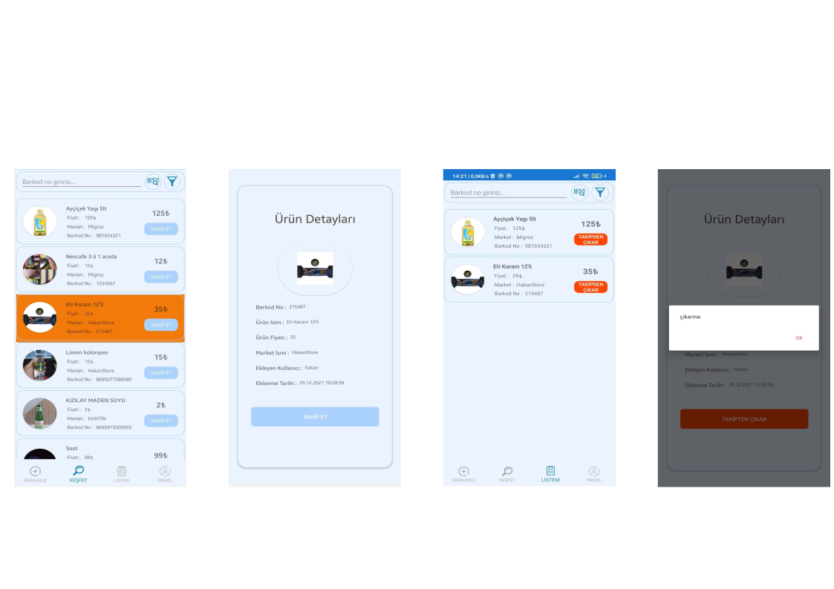

Resim 7

Resim 7’de keşfet kısmında listelenen ürünlerin herhangi bir tanesine tıklayınca “Ürün Detayları” başlığı altında ürünün “Barkod No”su, “Ürün İsmi”, “Ürün Fiyatı”, “Market İsmi”, “Ekleyen Kullanıcı” bilgisi ve ürünün “Eklenme Tarihi” listelenmektedir. Bu bilgilerin altında bulunan “Takip Et” butonuna basınca ürünü takip edip, takip ettiğimiz ürünlerin listelendiği “Listem” kısmına eklenir. “Listem” kısmında takip edilen ürünler listelenmektedir. Takip listemizde bulunan ürünlerden herhangi bir tanesine tıklayıp gelen ürün detayları sayfasında bulunan “Takipten Çıkar” dediğimizde ürün takip listemizden çıkartılmaktadır.

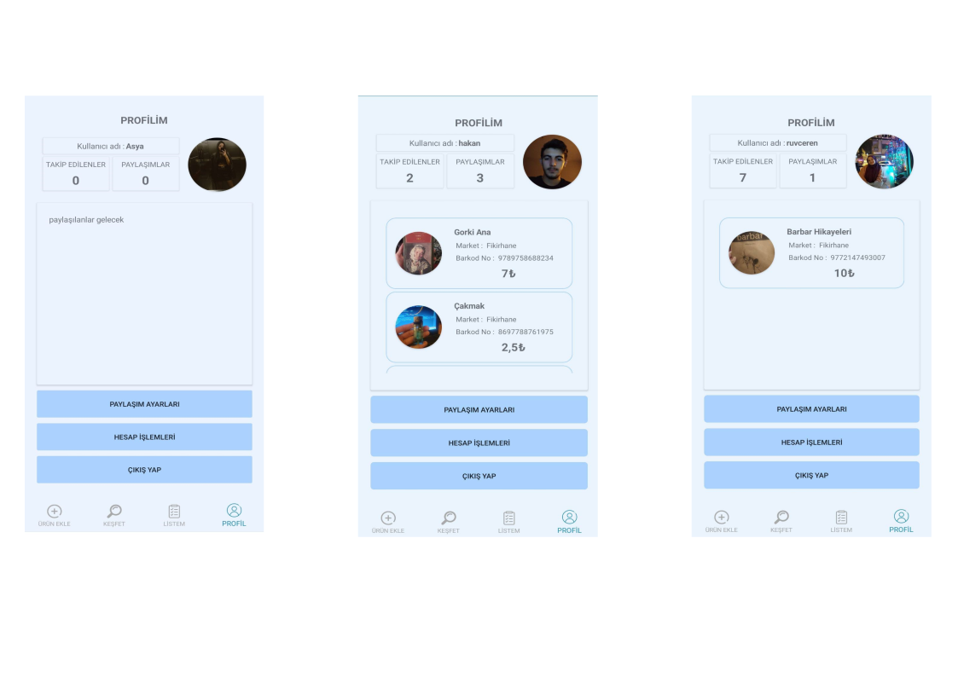

Resim 8

Resim 8’de “Profil” sekmesine geldiğimizde uygulamaya giren kullanıcı kendi profilini görmektedir. Resim 8’de örnek profil ekran resimleri gözükmektedir. Kullanıcı profiline girdiğinde “Kullanıcı Adı”, “Takip Edilenler”in sayısı, “Paylaşımlar”ın sayısı, kayıt olurken eklediğimiz profil resmi ekranın sağ üst köşesinde, ekranın ortasında yapılan paylaşımların yani yüklenen ürünlerin isimlerinin bulunacağı bir çıktı kısmı onun altında ise paylaşım yapılan ürünlerle ilgili “Paylaşım Ayarları” butonu, hesap işlemlerinin gerçekleştirileceği “Hesap İşlemleri” butonu, en altta ise uygulamadan çıkışı sağlayacak “Çıkış” butonu bulunmaktadır.

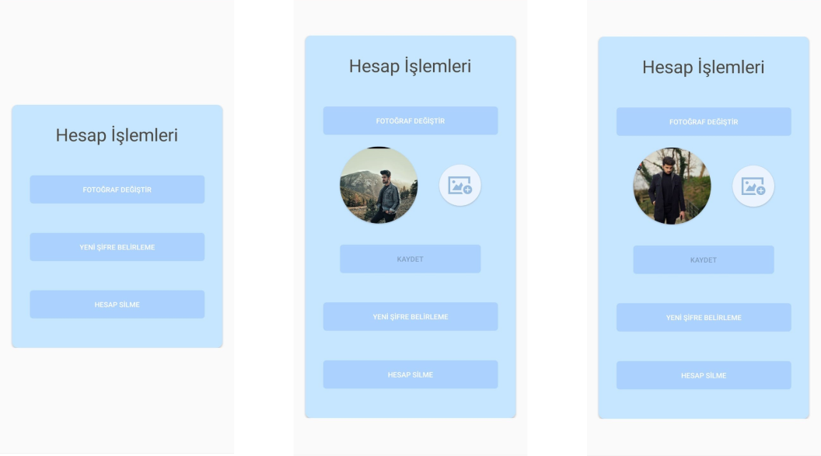Resim 9

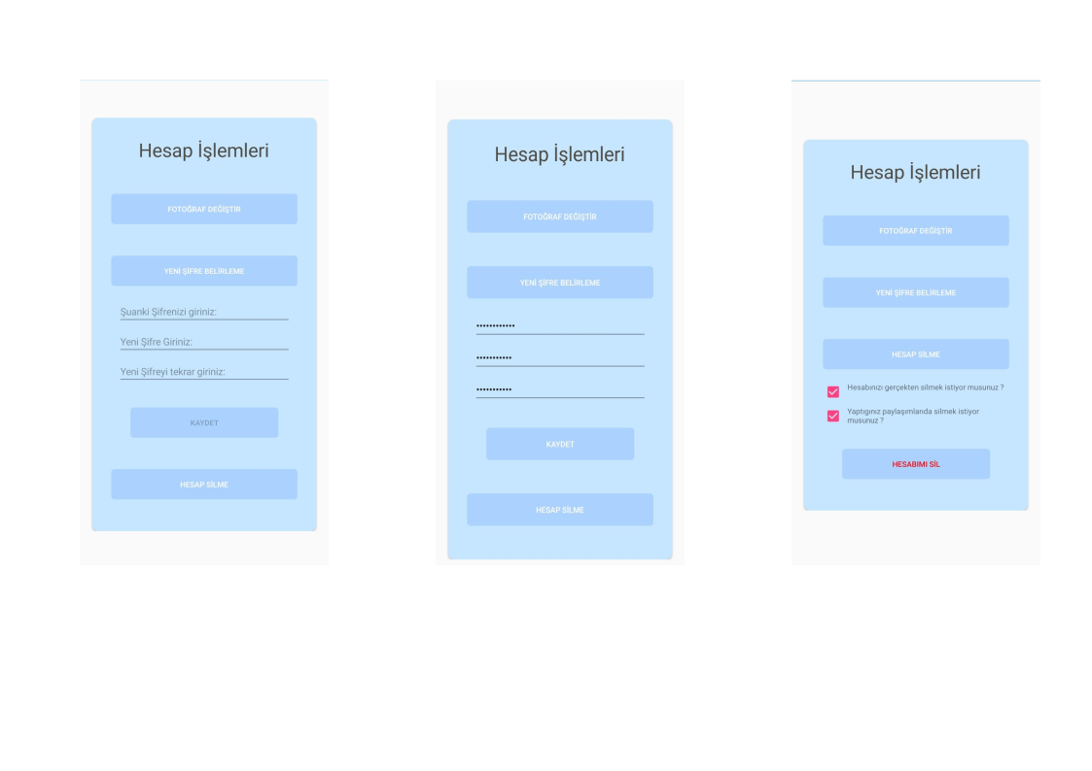Resim9’da resim 8’de olan “Hesap İşlemleri” butonuna tıklayınca hesap işlemlerini gerçekleştirdiğimiz ekrana gitmekteyiz. Bu ekranda 3 adet StackLayout bulunmaktadır. “Fotoğraf Değiştir” StackLayout’a tıklayınca profil fotoğrafını değiştirebileceğimiz bir alan gelmektedir. Gelen ekranda fotoğrafımızı istersek galeriden seçebilir veya fotoğrafı anlık olarak kameradan çekebiliriz.

Resim 10

Resim 10’da “Yeni Şifre Belirleme” StackLayout’una tıklayınca, fotoğrafımızı değiştirebildiğimiz StackLayout aktif şekilde otomatik olarak kapanmaktadır. Şifremizi değiştirebilmek için önce mevcut şifremizi daha sonra yine 8 karakterli bir şifre oluşturur, oluşturduğumuz şifreyi ilgili alanlara gireriz. “Hesap Silme” StcakLayout’una tıklayınca şifre işlemlerinin StackLayout’u otomatik olarak kapanmaktadır. Hesap silme işlemlerinde 2 soru sorulmakta, soruları onayladıktan sonra “Hesabımı Sil” butonuna tıklayarak hesap silme işlemini gerçekleştiririz.

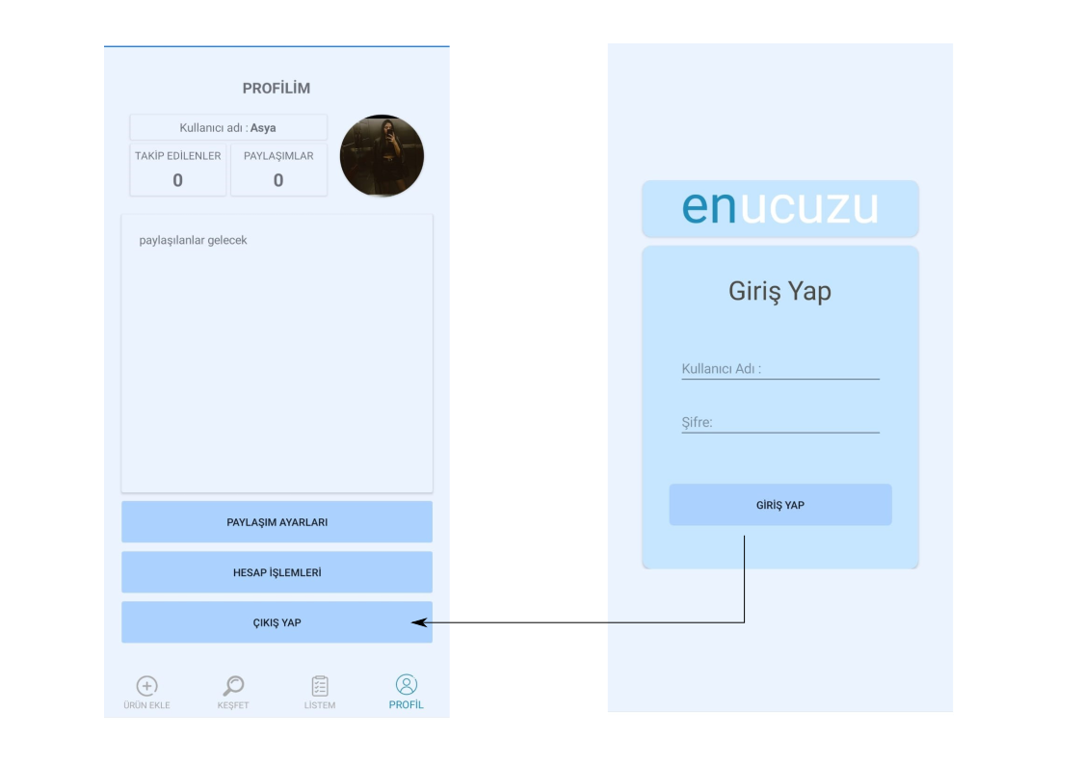

Resim 11

Resim 11’de profil sekmesinde en altta bulunan “Çıkış Yap” butonuna tıklayınca uygulamanın “Giriş Yap” ekranına yönlendirilmekteyiz.